文化的骨骼：2019主题场馆结构设计论坛
（2019年6月27日 北京）

指导单位：中国勘察设计协会结构设计分会
主办单位：中国建设科技集团股份有限公司、《建筑结构》杂志社
承办单位：《建筑结构》杂志社、亚太建设科技信息研究院有限公司
协办单位：中国建筑设计研究院有限公司、北京市建筑设计研究院有限公司
媒体支持：《减震技术》杂志社
论坛时间：6月26-27日（其中26日下午报到，27日上午论坛，27下午参观世园会）
论坛地点：中国建筑设计研究院创新科研示范中心一层多功能厅（北京市西城区车公庄大街19号）

一、论坛背景
2019年中国北京世界园艺博览会是我国继2008年北京奥运会和2010年上海世博会之后举办的级别最高、规模最大的专业类世博会。世园会充分利用科技优势创新办会模式，以“一心、两轴、三带、多片区”为总体布局，核心景观区内“四馆一心”——中国馆、国际馆、生活体验馆、植物馆、演艺中心五大主场围绕“生态环境保护、节俭适宜”等理念，在设计、施工及各个方面，充分展现不可思议的中国建筑智慧，融合绽放中国匠心，共同铸就“绿色生活，美丽家园”。
值世园会召开之际，为了从专业角度更详细了解主题场馆结构设计与建造，特邀请全国工程勘察设计大师、设计院总工、技术骨干负责人等，深度解读“世园会”“冬奥会”等主题场馆创新设计技术，分享前沿设计建造理念，以期大家在学习专业知识的同时，真正地认识自然、尊重自然、融入自然和改变自然，积极传递生态文明建设新理念，并组织北京世园会场馆工程参观（点击查看世园会官网）。

二、整体安排
时间 |  | 事项 | 地点
6月26日  （周三） | 14:00-20:00 | 报到 | 北京•新疆大厦（北京市海淀区三里河路7号）
6月27日  （周四） | 7:30-8:30 | 报到 | 中国建筑设计研究院（北京市西城区车公庄大街19号）  创新科研示范中心一层多功能厅门口
 | 8:30-12:30 | 论坛报告 | 中国建筑设计研究院  创新科研示范中心一层多功能厅
 | 13:20-19:30 | 世园会参观 | 出发：13:20于中国建筑设计研究院正门口集合,13:30准时出发，凭参观券、代表证和身份证上车；  返程：19:30在世园会门口集合统一返回中国院和新疆大厦，预计抵达时间晚上21点左右

三、报告嘉宾和题目
嘉 宾 | 单位/职务 | 演讲主题
任庆英 | 全国工程勘察设计大师、中国建设科技集团总工程师，中国勘察设计协会结构设计分会会长 | 天津大学新校区综合体育馆创新设计
陈彬磊 | 北京市建筑设计研究院有限公司结构总监、总工程师 | 磅礴建造！成就大气结构——《国家速滑馆》的结构设计施工
施 泓 | 中国建筑设计研究院有限公司工程二院院长，教授级高级工程师 | 锦绣如意——世园会中国馆结构设计
甄 伟 | 北京市建筑设计研究院有限公司副总工程师 | 酒店中的结构——从世园凯悦酒店说起
闫翔宇 | 天津大学建筑设计研究院钢结构中心副主任 | 大跨度全运会场馆结构创新设计与实践
张 路 | 中国建筑设计研究院有限公司副所长，教授级高级工程师 | 悬挑艺术的结构表达——世园会妫汭剧场结构设计
江 洋 | 北京市建筑设计研究院有限公司1S1设计所所长、设计总监 | 编织花海——国际馆结构设计
王文胜 | 北京纽曼蒂·莱蒙膜建筑技术有限公司总经理 | 北京世园会妫汭剧场ETFE膜结构工程介绍

四、世园会参观简介
中国馆
中国馆取名“锦绣如意”，宛若一柄代表中国文化的如意坐落于山水田园之中。它又似中国传统的大屋顶坐落于层层梯田之上。飘逸的屋面造型为屋盖结构选型带来了巨大的挑战，屋盖下方的层层梯田则对主体结构和地基土产生巨大的压力。入口南广场的下沉水院取意“四水归堂”要求摒弃常规的钢筋混凝土或钢结构的厚重感，必须采用创新的结构形式。北侧地下一层敞开的出口直面妫汭湖，建筑采用弧形钢筋混凝土大拱，将整个妫汭湖一览无余的纳入视野之中，同时与二层树形柱及钢结构屋盖形成呼应。中国馆结构设计过程中，始终以建筑表达为基本出发点，从建筑表达中提取最合理的结构体系，用结构刚强和柔美表达建筑意境。融结构于建筑之内，表建筑于结构之中。
项目结构设计：中国建筑设计研究院有限公司：张淮湧、施泓、曹永超、李艺然、何相宇、朱炳寅。
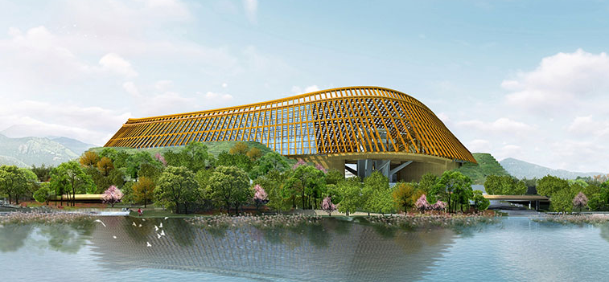
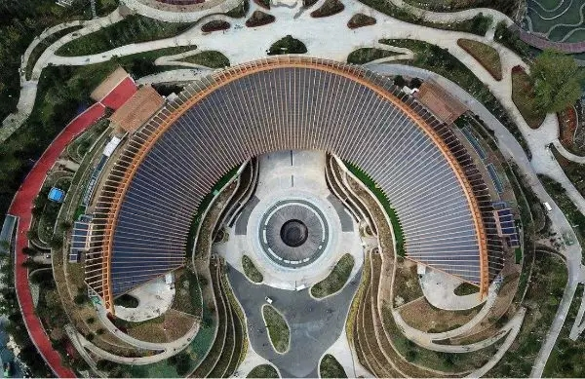
国际馆
国际馆以“花伞”为元素、“花海”为主题、“长城灰”为色调，秉承“以人为本”、“绿色节能”、“可持续发展”的设计理念，打造出一座与周边环境和谐共生，既满足展会需求、又满足会后使用的国际馆。设计师将花海融入环境，世界各国的参展方、游客仿佛倘佯在美妙的森林之中。94把由钢柱和悬挑钢梁构成的“花伞”，在顶部的花瓣处互相连接，既对建筑起到支撑作用，又构成了如同“花海”般的屋顶，是国际馆最与众不同的造型和名片。国际馆地上结构采用钢框架结构体系。为了展现轻盈优雅的“花海”建筑，结构工程师在“花海”屋盖内“穿丝引线”，充分利用“花伞”和找形“花瓣”的几何逻辑，编织出既符合建筑外观造型又满足结构受力和稳定需要的异形钢框架。
项目结构设计：北京市建筑设计研究院有限公司：陈彬磊、江洋、马凯、常莹莹、黄中杰、李婷、杨勇、陈辉、金汉、丁博伦、周文静。
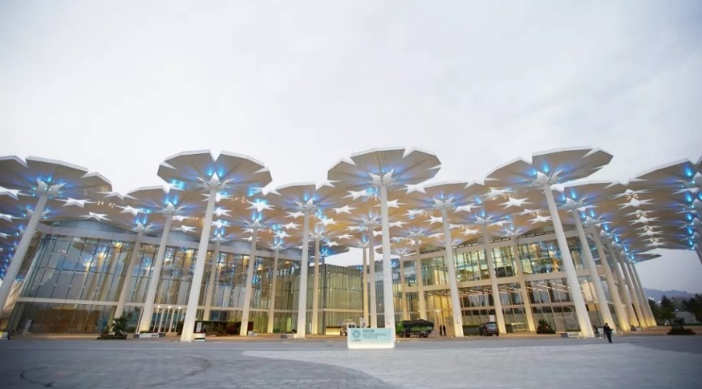
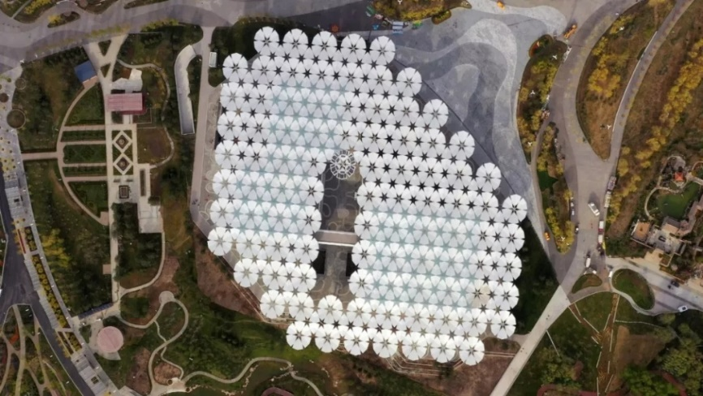

生活体验馆
生活体验馆用地处于世园会园区的东北隅，它是整个园区距离延庆城市核心区最近的一座展馆，为衔接城市与田园的重要节点。占地4.8公顷，建设总用地面积36000平方米，建筑面积21000平方米，建筑高度最高为23.99米，结构标高最高23.84米。1#馆为主展馆，局部地下一层，地上局部两层，分为自然园艺、生活园艺、智慧园艺三个部分，三者在空间上可以灵活划分，设计上采用装配式隔墙系统来实现。2#-7#馆为配馆，地上一层。各馆高度均不相同，地下均为钢筋混凝土框架结构，地上为钢框架结构。石笼墙、镂空砖墙、夯土墙、木板墙、云纹玻璃幕墙的外墙装饰与城市和山水格局相呼应，7个场馆组成了一幅典型的山水田园画卷。设计依托柳荫路，参考传统北方村落的尺度，建立起一个纵横交织的街巷网络，青砖铺地，尺度宜人。
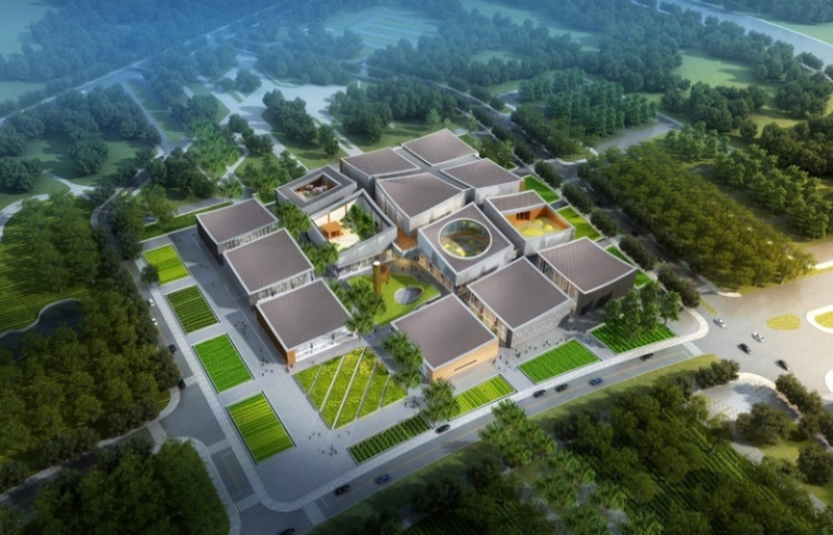
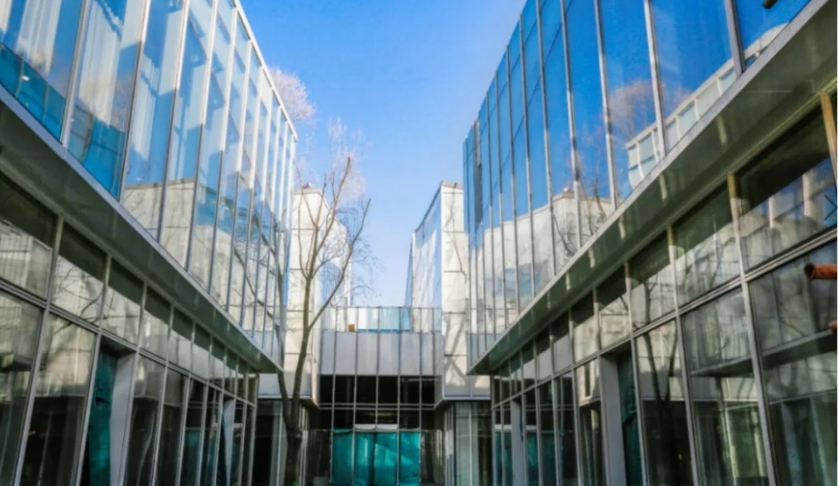

植物馆
植物馆作位于园区的核心位置，占地39000平方米，建筑面积约10000平方米，是北京世园会中唯一的热带植物温室。植物馆建筑地上四层，首层设有teamlab数字展厅和主题温室，分别占地880平方米和2850平方米，其中主题温室汇聚1001种、20000于株珍贵植物。二层为X空间展厅，会期将陆续举行各类展览、科普教育和沙龙论坛等分主题活动。三层为品牌展厅，展示植物馆建成背后的故事。屋顶层局部设置自然书店、观景台屋顶东南角位置的一组高达10米、重10吨的长颈鹿艺术装置为植物馆的网红打卡地之一。围绕“植物—不可思议的智慧”的总策展主题，植物馆用全新的视角，寓教于乐地唤醒人们重新思考人类文明与地球生态如何共赢。植物馆的展览内容以家庭游客和年轻人为中心，集植物温室、科技服务、科普教育、国际交流、游览休闲等功能于一体，呈现犹如“万花筒”一般多彩奇妙的植物世界，创造独具魅力的游览体验。
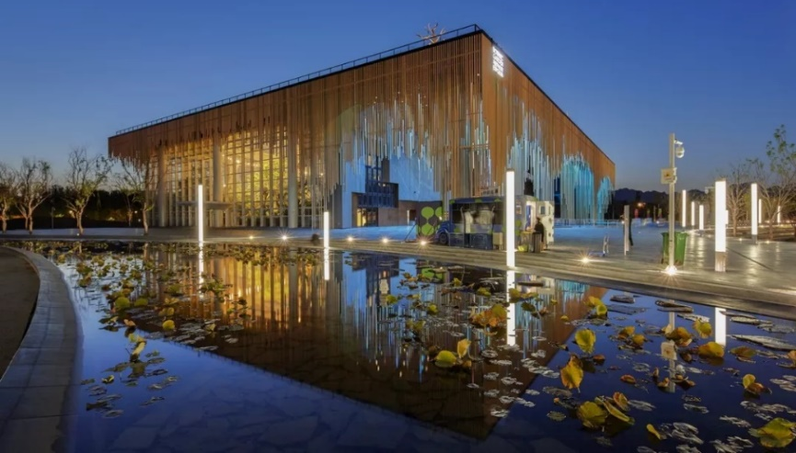
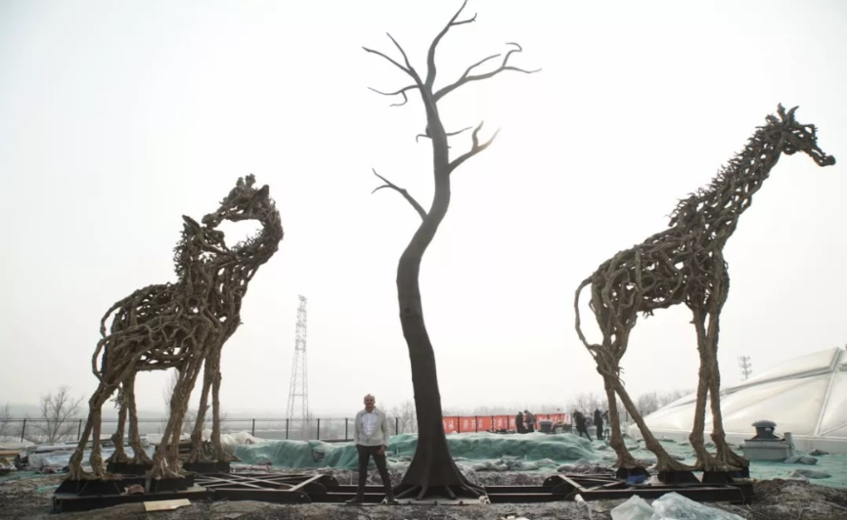

妫汭剧场
妫汭剧场即北京世园会演艺中心，是北京世园会开闭幕式的主会场，承担会期各类大规模主题展演、演艺、文化活动、大型集会活动及访客休息集散任务，为全国首个多彩ETFE膜结构建筑。工程建筑面积4500平方米，安装总用钢量1182吨，钢结构屋面由26榀伞状排布的悬挑钢桁架支撑，在拉索钢绞线的张拉下呈现出“蝴蝶展翼”的造型，最大悬挑达47米。屋面采用ETFE的超薄膜结构,膜厚度小于0.22毫米,呈透明形态,最大限度利用自然光线避免五彩斑斓的色彩对人的视觉形成过分干扰。施工中采用了铝合金丝勾花网吊顶,通过不同的开孔率呈现蝴蝶羽翼下的复杂脉络,让整个建筑既有骨架,又有色彩、细节和脉络。此外，妫汭剧场的夜景照明灯带总长900米，由2451盏投光灯构成，入夜后的妫汭剧场更加光彩夺目。
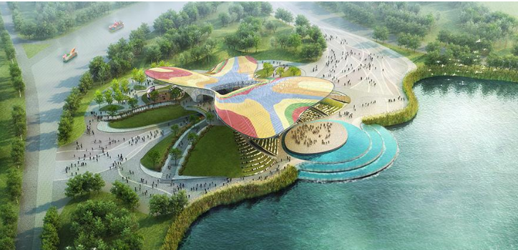
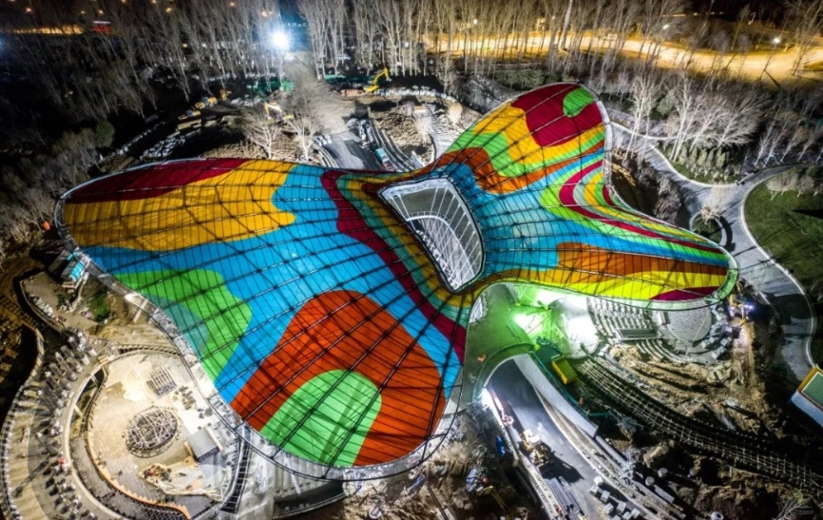

其他项目
世园会拥有503公顷核心园区、1200多种新品种植物、100多个特色展园，2500多场文化活动，1200多种植物展示，180场“花车巡游”活动。除“四馆一心”，还有以下场馆一定是打卡圣地：世园十二景（永宁瞻胜、万芳华台、同行广场、丝路花雨、丝路花雨、山水颂歌、千翠流云、芦汀林樾、九州花境、海坨天镜、墩台寻古、百松云屏）；41个国际展园（34个独立展园、7个联合展园），34个国内展园，17个企业展园，5个大师园（日本：桃源乡里忆乡情、英国：百花铺出“新丝绸之路”“新丝绸之路”、美国：“东西园”和而不同的“东方与西方”、荷兰：“时光园”共赴一场时光之旅、丹麦：传统与现代碰撞下的“Yuan”），3个特色展园（百草园、百果园、百蔬园），一定让您不虚此行！
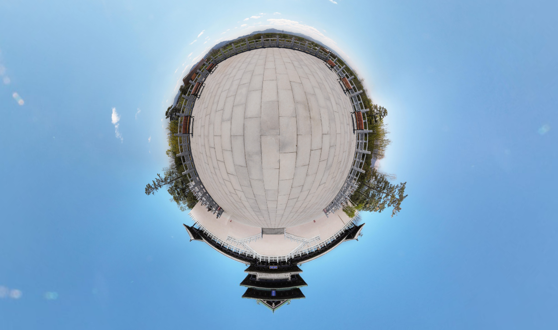
点击图片查看世园VR全景展示
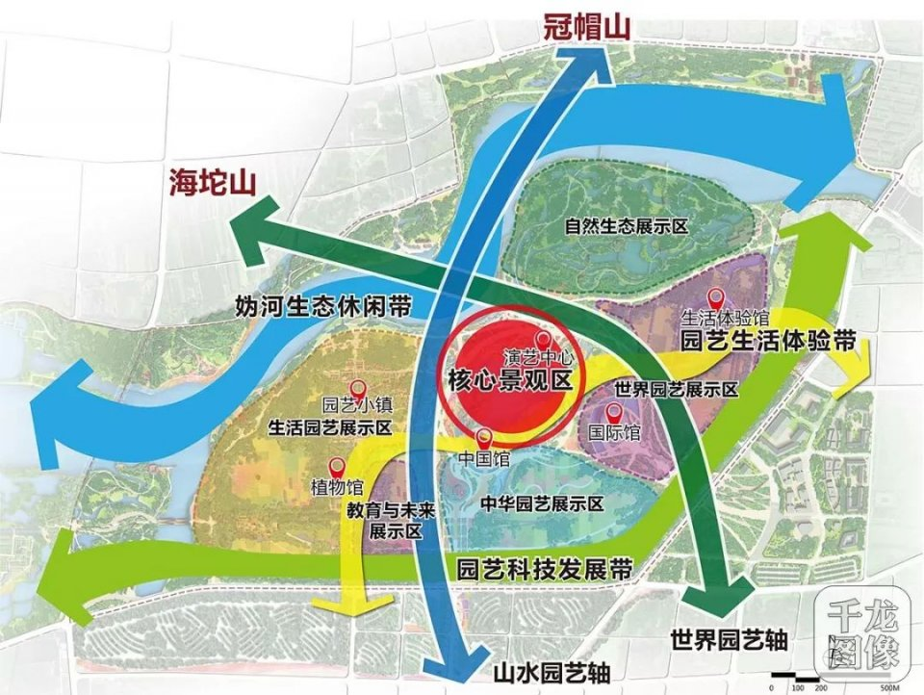
游园概览图
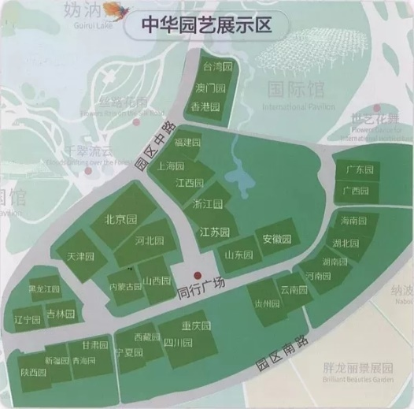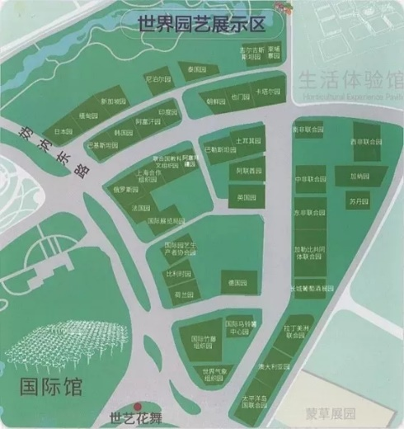

五、参会费用与报名方式
（1）仅参加2019主题场馆结构设计论坛，会议费为1400元/人（享受27日上午听课、27日午餐、27日世园会参观（含门票、简餐及乘坐大巴）、论坛资料、茶歇等。
（2）报名方式：请登陆《建筑结构》官网：http://www.buildingstructure.cn/Item/22841.aspx，下载并填写会议回执表，发邮件至：jzjgpx2019@qq.com。会务组将在3个工作日内回复是否报名成功，如未收到回复请及时与会务组联系。
须6月21日前缴纳会议费并提供身份证号方能购买世园门票。付款信息如下：
户名：亚太建设科技信息研究院有限公司； 开户银行：招商银行北京东三环支行；
账号：110908001310606；汇款用途：结构世园会论坛+参会人员姓名
欢迎同时报名参加26日举办的首届青年结构工程师论坛(点击查看详情：http://www.buildingstructure.cn/Item/22842.aspx)，会议费为1400元/人。
同时报名参加两个会议，享受会议费优惠价：2300元/人。请务必提前汇款。
【特别提示】请尽量采用银行汇款（柜台转款、网上银行和手机银行均可）形式，不推荐使用支付宝汇款（因支付宝系统原因会造成汇款信息不全，不能及时进账并开具发票）。

六、住宿及往返事宜
（1）论坛地点：中国建筑设计研究院创新科研示范中心多功能会议厅（一层）（西城区车公庄大街19号，地铁6号线车公庄西站A口西行200米）。
（2）住宿地点：本次论坛会务组不负责住宿事宜，请参会代表自行解决。推荐附近酒店如下：
1）国谊宾馆（北京市西城区文兴东街1号，距离会场约350米）；2）新疆大厦（北京市海淀区三里河路7号，距离会场约600米）；3）西苑饭店（北京市海淀区三里河路1号，距离会场1.2公里）；4）新世纪日航饭店（北京市海淀区首都体育馆南路6号，距离会场1.5公里），请自行预订房间，房价以网上定价为准。
(3)往返时间、地点：6月27日下午13:20中国建筑设计研究院正门口集合（西城区车公庄大街19号，地铁6号线车公庄西站A口西行200米），19：30大巴返回市内（单程车程1.5~2小时）。自行返程的代表可乘坐世园公交线路。
世园公交线路提醒：1）世园门口乘坐接驳摆渡公交1路（距离2号门500米左右）上车至延庆火车站（约3.6公里），乘坐铁路S2线抵达黄土店站（20分钟），步行至8号、13号地铁线的霍营站G4入口换乘；2）世园会公交专1线从P3停车场乘车至地铁朱辛庄站（全程68.2公里)，换乘8号线，开行时间：12:00~21:00。
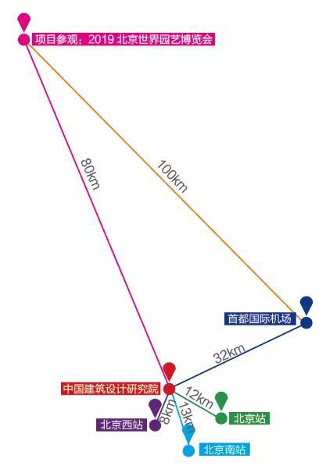

七、会议招商
本次会议提供协办单位、会场展位等多种宣传形式，因名额有限，需要者请尽早联络我们，18310668865。

八、会务组联系方式
《建筑结构》杂志社
吴 琼：010-57368787，13810273081（会议报名）
左丹丹：010-57368785，18810333144（会议咨询）
时娇娇：010-57369042，18310668865（会议咨询、招商）
王 彬：010-57368786，18500192668（会议咨询、招商）
Email：jzjgpx2019@qq.com（会议报名、咨询）
网 址：http://www.buildingstructure.com.cn

特 别 提 醒
（1）关于发票事宜：请在填写回执表前跟本单位财务部门了解清楚是否需要开具增值税专用发票，如果需要，请您提供准确的增值税专用发票信息，包括：发票抬头（即名称）、税号、地址、电话、开户银行、账号；如您未提供增值税专用发票信息，则默认开具增值税普通发票，开具后一律不能更改退换！！！。
（2）请尽量采用银行汇款（柜台转款、网上银行和手机银行均可）形式，不推荐使用支付宝汇款（因系统原因，支付宝汇款会造成汇款信息不全，不能及时进账和开具发票）。
仅参加2019主题场馆结构设计论坛，请填写此报名表
附：文化的骨骼：2019主题场馆结构设计论坛（填写完整后发送到：jzjgpx2019@qq.com）
姓名 | 单位 | 职务或职称 |  | 手机 | 邮箱 |  | 是否参观 | 身份证号  （用于世园会购票，限参会本人）
汇款信息 |  |  | 汇出方式（银行）
 |  |  | 汇出时间（格式：年/月/日）
 |  |  | 汇款单位（以个人名义汇款请注明汇款人）
 |  |  | 汇款金额（元）
发票信息 |  |  | 发票张数（无特殊要求按总金额开一张）
 |  |  | 发票抬头（务必准确）
 |  |  | 税号（必填）
 |  |  | 发票内容 |  |  | 会议费
发票接收人信息 |  |  | 姓名
 |  |  | 地址（务必详细，以免丢失）
 |  |  | 手机
如需开增值税专用发票，需详细填写右侧相关信息；如未填写右侧空白栏则默认为只需开具增值税普通发票，且开具后不予更换！！！ |  |  | 发票抬头（即名称）
 |  |  | 税号
 |  |  | 地址
 |  |  | 电话
 |  |  | 开户银行
 |  |  | 账号

